# 1 ОБЗОР ЛИТЕРАТУРЫ

## Обзор аналогов

Темой курсового проекта было выбрано устройство для обработки биоданных. Необходимо проанализировать аналогичные устройства и выяснить основные требования к ним, чтобы грамотно подойти к разработке собственного экземпляра устройства.

**1.1.1 MIDI Sprout**

MIDI Sprout – это первое устройство от компании Data Garden. Оно было выпущено в 2015 году как проект для привлечения инвестиций на платформе Kickstarter. Это стало началом развития концепции устройства, способного преобразовать биологическую активность растений в музыку. MIDI Sprout изображен на рисунке 1.1.

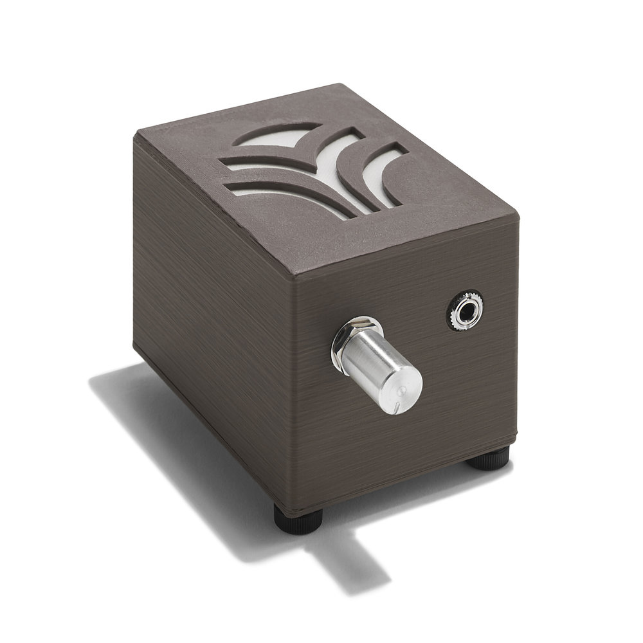

Рисунок 1.1 – Устройство MIDI Sprout

Устройство включает в себя два электрода, которые фиксируются на листьях растений и считывают изменения электропроводности. Эти данные затем преобразуются в MIDI-ноты и контрольные сообщения, которые, используя MIDI-порт устройства, могут быть отправлены на синтезаторы или цифровые звуковые рабочие станции (DAW). MIDI Sprout также имеет регулятор чувствительности, позволяющий настраивать уровень отклика на изменения в электропроводности.

Устройство можно использовать с приложением для iOS, что делает взаимодействие с музыкальными композициями простым и удобным.

**1.1.2 PlantWave**

PlantWave – это второе устройство от компании Data Garden, которое позволяет преобразовывать биоритмы растений в музыку. Оно пришло на замену MIDI Sprout в 2019 году.

С помощью специальных электродов, подключаемых к листьям растений, PlantWave считывает электрические сигналы и преобразует их в звуковые волны, создавая музыкальные композиции.Данное устройство изображено на рисунке 1.2.

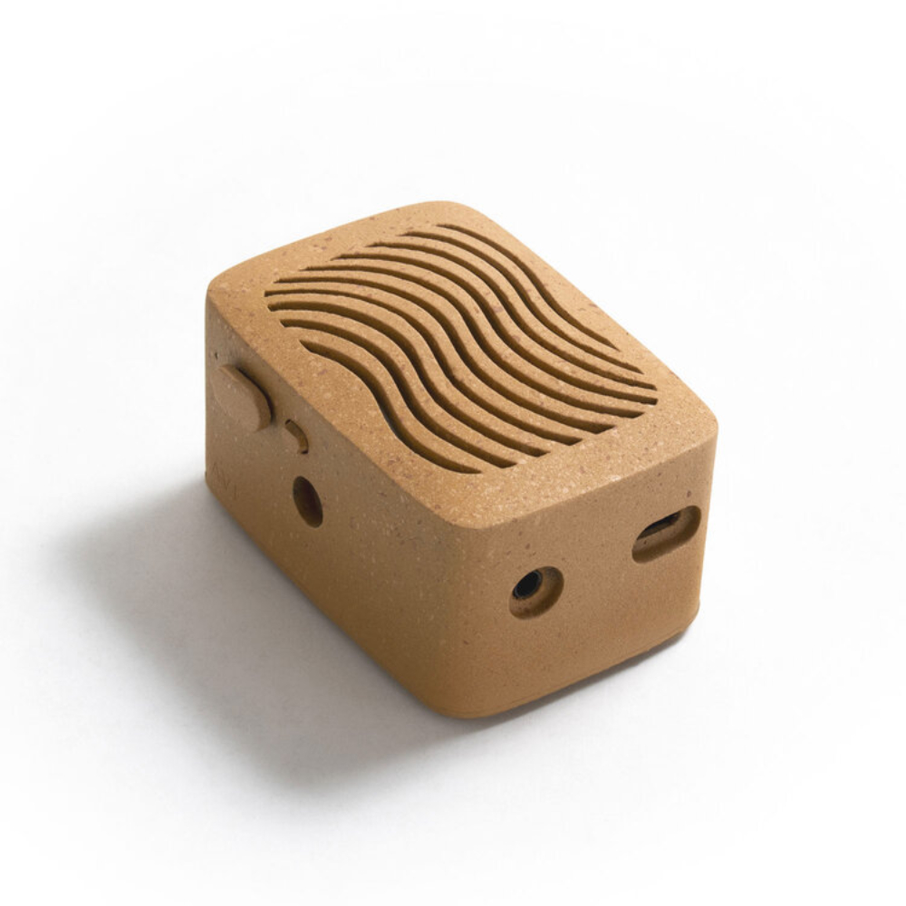

Рисунок 1.2 – Устройство PlantWave

Корпус выполнен из возобновляемых и переработанных материалов. Работает устройство от батареи до 22-24 часов. Для связи с мобильным приложением, доступным на iOS и Android, оно использует Bluetooth, Wi-Fi, USB-C и MIDI-коннектор.

## Обзор компонентов

Как сказано ранее, разрабатываемое микропроцессорное устройство выполняет функцию преобразования в MIDI-данные изменений электропроводности, зафиксированных через два датчика, для генерации звука. Для решения этой задачи в состав устройства должны входить:

– микроконтроллер;

– пьезоизлучатель;

– таймер;

– источник питания;

– электродные кабели.

**1.2.1 Микроконтроллеры**

Существует огромное разнообразие плат с разными микроконтроллерами. Все они отличаются размерами, параметрами, предустановленными интерфейсами и выполняемыми задачами.

ATmega328P и ATmega32U4 представляют собой два популярных чипа, которые нашли широкое применение в различных устройствах и проектах. Несмотря на схожесть по архитектуре и размеру, эти два микроконтроллера обладают различиями, которые влияют на их применимость в определённых областях.

ATmega328P – это 8-битный микроконтроллер с тактовой частотой до 20 МГц, который стал одним из самых популярных чипов за счет использования в платах Arduino Uno. Микроконтроллер способен выполнять широкий спектр задач, таких как управление датчиками, обработка сигналов и простые вычисления. Он имеет 32 КБ флеш-памяти, из которых 2 КБ зарезервированы для хранения данных в оперативной памяти (SRAM), а 1 КБ – для постоянного хранения данных (EEPROM).

Одним из главных преимуществ ATmega328P является его доступность и низкая стоимость. Благодаря простоте в использовании, он идеально подходит для образовательных целей и начального уровня разработки, а также для создания небольших автономных устройств. Низкое потребление энергии делает ATmega328P хорошим выбором для батарейных и портативных устройств.

В отличие от ATmega328P, ATmega32U4 обладает дополнительными возможностями, которые значительно расширяют его функциональность. Этот чип поддерживает USB интерфейс, что позволяет использовать его для создания устройств, которые могут напрямую взаимодействовать с компьютером, таких как клавиатуры, мыши, джойстики или MIDI-контроллеры. ATmega32U4 работает на меньшей тактовой частоте (до 16 МГц), но компенсирует это большими возможностями по подключению внешних устройств и работы с ними.

С одной стороны, он имеет схожую флеш-память на 32 КБ, 2,5 КБ SRAM и 1 КБ EEPROM, с другой – может работать с 12 аналоговыми входами и поддерживает более широкий набор периферийных интерфейсов, таких как JTAG, что делает его подходящим для более сложных, устройств, таких как клавиатуры, музыкальные контроллеры или устройства ввода для ПК.

Основным различием между ATmega328P и ATmega32U4 можно считать наличие встроенного USB-интерфейса в последнем, что позволяет подключать микроконтроллер к ПК без дополнительных адаптеров.

Результаты сравнения микроконтроллеров приведены в таблице 1.1.

Таблица 1.1 – Сравнение характеристик микроконтроллеров

|  |  |  |
| --- | --- | --- |
| Параметры сравнения | ATmega328P | ATmega32U4 |
| Рабочее напряжение | 1,8 – 5,5 В | 2,7 – 5,5 В |
| Флеш-память | 32 КБ | 32 КБ |
| SRAM | 2 КБ | 2,5 КБ |
| EEPROM | 1 КБ | 1 КБ |
| Разрядность | 8 бит | 8 бит |
| Тактовая частота | 0 – 20 МГц | 0 – 16 МГц |
| Рабочий диапазон температур | -40°C – +85 °C | -40°C – +85 °C |
| Количество выводов (I/O Lines) | 23 | 26 |
| Периферийные модули | АЦП (6 каналов), ШИМ (6 каналов), | АЦП (12 каналов), ШИМ (6 каналов), |
| Интерфейсы | USART, SPI, I²C (TWI) | USART, SPI, I²C (TWI), USB 2.0 (до 12 Мбит/с), JTAG |

**1.2.2 Пьезоэлектрические излучатели**

Пьезоэлектрические излучатели (или пьезоизлучатели) являются типом устройств, которые преобразуют электрическую энергию в механические колебания. Основой их работы является пьезоэлектрический элемент, который при подаче на него электрического напряжения деформируется и генерирует акустические волны. Этот принцип позволяет создавать звуки различной частоты в зависимости от частоты подаваемого электрического сигнала.

Активные пьезоизлучатели, такие как HS-1606A, обладают встроенным генератором, который автоматически генерирует звуковой сигнал при подаче напряжения. Это делает их идеальным выбором для простых систем, где требуется минимальное управление. Их чаще всего используют в сигнальных системах, системах безопасности и сигнализации. Они также популярны благодаря низкому энергопотреблению и стабильной работе в условиях фиксированной частоты

Пассивные пьезоизлучатели, такие как EFM-250D, требуют внешнего управляющего сигнала, который формирует звуковую волну. Эти устройства более гибкие по сравнению с активными аналогами, так как могут воспроизводить звуки в широком диапазоне частот и формировать сложные мелодии. Их часто используют в устройствах, где требуется воспроизведение музыкальных сигналов или звуковых эффектов. Данные пьезоизлучатели используют в системах звуковых уведомлений, медицинском оборудовании для звуковой индикации и в бытовых устройствах с различными звуковыми эффектами.

Результаты сравнения характеристик пьезоизлучателей приведены в таблице 1.2.

Таблица 1.2 – Сравнение характеристик пьезоизлучателей

|  |  |  |
| --- | --- | --- |
| Параметры сравнения | HS-1606A | EFM-250D |
| Тип | Активный | Пассивный |
| Рабочее напряжение | 9 – 15 В | 4 – 8 В |
| Номинальное напряжение | 12 В | 6 В |
| Максимальный уровень звука | 90 дБ | 85 дБ |
| Потребляемый ток | 10 мА | 40 мА |
| Рабочая частота | 2,7 кГц | 2,3 ± 0,3 кГц |
| Рабочий диапазон температур | -30°C – +85 °C | -20°C – +70 °C |

**1.2.3 Таймер**

LMC555 CMOS Timer – это интегральная схема, широко используемая для создания временных задержек, генерации импульсов и различных других функций в электронных схемах.

Таймер 555 состоит из пяти основных компонентов: сравнители напряжения, RS-триггер, выходной транзистор, резисторы и конденсаторы. В проекте он может использоваться для создания различных временных задержек и генерации импульсов.

Модуль изображен на рисунке 1.3.

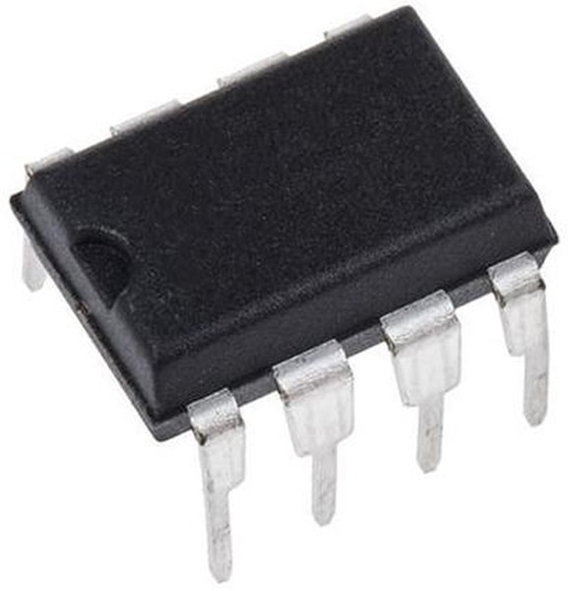

Рисунок 1.3 – Таймер

**1.2.4 Источник питания**

Источник питания обеспечивает работу всех компонентов системы, включая микроконтроллер, светодиоды и таймер. Важно выбрать надежный источник, способный поддерживать стабильное напряжение и ток для всех элементов системы. Для разрабатываемого устройства возможно использование источника питания с напряжением 5 В.

**1.2.5 Электродные кабели**

Электродные кабели могут использоваться для считывания изменений электропроводности в объекте, к которому они подключены.

Обычно данного рода кабели состоят из проводников с высокой проводимостью, таких как медь или серебро, которые обмотаны изоляционным материалом, обеспечивающим защиту от внешних воздействий и электрических помех. Внешняя оболочка может быть выполнена из гибких и устойчивых к износу материалов, что позволяет обеспечить долговечность и комфорт в использовании.

Принцип работы основан на регистрации изменений в электропроводности объекта, которые возникают в ответ на колебания проводимости в материалах, таких как биологические ткани, а также в химических и физико-химических процессах. Эти изменения могут быть вызваны различными факторами, такими как изменения в составе среды (например, в ткани организма) или взаимодействие с внешними физическими явлениями. Измерения, полученные с помощью электродных кабелей, позволяют исследовать процессы, связанные с электрическими характеристиками объектов.

Кабели изображены на рисунке 1.4.

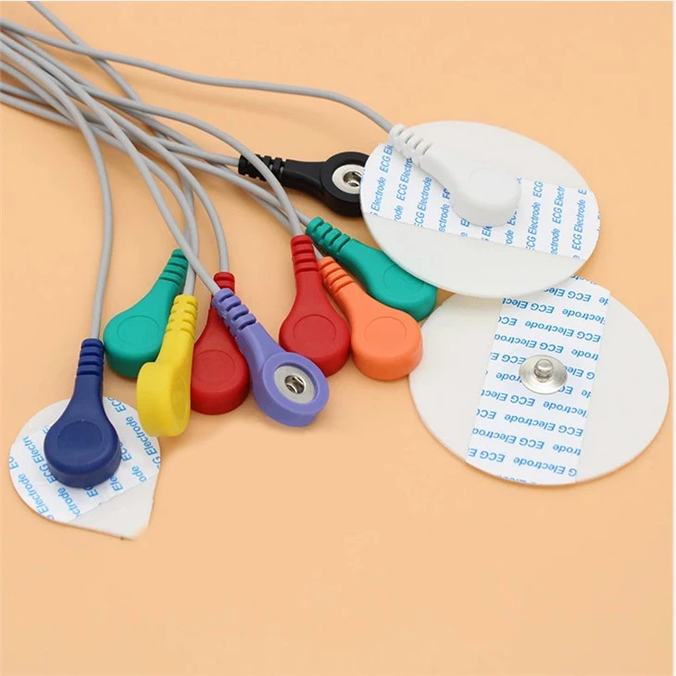

Рисунок 1.4 – Электродные кабели с защёлками

# 2 РАЗРАБОТКА СТРУКТУРНОЙ СХЕМЫ

**2.1 Постановка задачи**

Для того чтобы составить структуру разрабатываемого устройства, необходимо выделить функции, которые будет выполнять устройство, затем определить компоненты и связь между ними исходя из данных функций. Результаты можно посмотреть на структурной схеме, представленной в приложении А.

В рамках данного курсового проекта необходимо разработать устройство для обработки биоданных. Исходя из этого, были выделены следующие функции, которые должно выполнять данное устройство:

– сбор и обработка биоданных с помощью датчика;

– преобразование биоданных в MIDI данные;

– воспроизведение мелодии через динамик;

– управление светодиодами;

– настройка параметров устройства.

**2.2 Определение функций и компонентов устройства**

Компоненты структуры устройства, необходимые для его корректной работы:

1. Микроконтроллер – ключевой компонент всей схемы. Выполняет функцию обработки поступающей информации и выдает управляющие сигналы.

2. Модуль питания – аккумулятор, являющийся источником напряжения цепи.

3. Модуль пользовательского интерфейса и модуль настроек – кнопка и потенциометр, которые можно использовать для управления работой устройства.

4. Модуль ввода – электродные кабели с защелками для считывания колебаний электропроводности в объекте.

5. Модуль управления светодиодами – световое сопровождение во время работы устройства.

6. Звуковой модуль – пьезоизлучатель для проигрывания мелодии, являющейся конечным продуктом работы устройства.

**2.3 Взаимодействие компонентов устройства**

Устройство обработки биоданных состоит из нескольких функциональных модулей, каждый из которых выполняет определенные задачи для обеспечения корректной и оптимальной работы устройства.

Первым основным компонентом устройства является модуль ввода, который использует датчики для отслеживания изменений электропроводности. Этот модуль осуществляет сбор и передачу данных, которые затем анализируются микроконтроллером. Данный модуль играет роль интерфейса между системой и внешними источниками данных.

Следующим важным компонентом является модуль звука, который обеспечивает вывод аудиосигналов. Он воспроизводит ноты, полученные от микроконтроллера. Ноты в свою очередь являются преобразованными биоданными. В конечном итоге устройство создает уникальные мелодии и ритмы на основе данных, полученных с помощью модуля ввода.

Для обеспечения удобства использования устройства предусмотрен модуль пользовательского интерфейса. Этот модуль включает элементы управления, такие как кнопка и потенциометр, позволяющие пользователю настраивать различные параметры работы устройства.

Модуль настроек позволяет пользователю изменять конфигурации устройства, такие как чувствительность датчиков или пороговые значения для активации звуковых и световых эффектов.

Для создания дополнительного визуального эффекта и управления световыми сигналами устройство оснащено модулем управления светодиодами. Этот модуль контролирует работу светодиодов. Наличие световых эффектов оказывает эмоциональное воздействие на пользователя и делает опыт использования устройства более успешным.

Модуль микроконтроллера является центром обработки всей информации. Он отвечает за анализ и обработку данных, поступающих от модуля ввода, и управляет взаимодействием между всеми остальными модулями системы. Он также контролирует интерфейс пользователя и обеспечивает общую синхронизацию всех процессов в реальном времени.

Наконец, модуль питания отвечает за стабильное энергоснабжение всего устройства. Он должен включать источник питания обеспечивать надежную работу устройства даже при нестабильном питании.

**3 ОБОСНОВАНИЕ ВЫБОРА УЗЛОВ, ЭЛЕМЕНТОВ ФУНКЦИОНАЛЬНОЙ СХЕМЫ УСТРОЙСТВА**

Функциональная схема приведена в приложении Б.

**3.1** **Обоснование выбора микроконтроллера**

Для данной схемы микроконтроллер ATmega328P был выбран как основной вычислительный элемент благодаря его оптимальным техническим характеристикам и широким возможностям. ATmega328P обладает 32 KB флеш-памяти для хранения кода, что позволяет реализовать логику, включая управление светодиодиодами, зуммером, а также обработку данных, поступающих с датчика.

Кроме того, ATmega328P обладает энергоэффективностью, что особенно важно для проектов с внешним питанием или высокой нагрузкой.

Важным фактором выбора ATmega328P также является его совместимость с платформой Arduino, благодаря чему микроконтроллер поддерживается широкой экосистемой библиотек, документацией и обширным сообществом разработчиков. Это позволяет сократить время разработки и тестирования, обеспечивая надежность и доступность ресурсов для успешного завершения проекта.

**3.2** **Обоснование выбора используемых датчиков**

Для считывания колебаний электропроводности были выбраны электродные кабели. Выбор данных кабелей является обоснованным в связи с их чувствительностью, доступностью и удобством в применении.

Электродные кабели обладают высокой чувствительностью и могут точно регистрировать изменения электропроводности, что критически важно при проведении измерений в биоматериалах. Также данные датчики широко распространены и доступны, в связи с использованием их в сфере медицины.

Современные электродные кабели имеют защелкивающийся механизм, который обеспечивает дополнительную надежность и безопасность сбора данных, минимизирует влияние внешних шумов и помех на данные.

Все это играет ключевую роль в выборе датчиков для считывания данных, так как при анализе поступающих биологических данных точность и чистота сигнала имеют критическое значение.

**3.3** **Обоснование выбора таймера**

Для генерирования управляющих сигналов с целью преобразования изменений электропроводности, поступающих на вход устройства, был выбран таймер 555, который и позволяет преобразовать фиксируемые изменения в звуковые сигналы различной высоты.

Был выбран данный таймер в связи с его простотой, надежностью и универсальностью. Это один из самых доступных, стабильных, компактных и широко используемых компонентов для создания генератора импульсов.

**3.4** **Обоснование выбора пьезоизлучателя**

Пьезоизлучатель CEM-1203 был выбран для данного проекта благодаря своей высокой громкости и надежности. Данный пьезоизлучатель обеспечивает уровень звука до 95 дБ, что позволяет отчетливо слышать звуки даже в шумной среде или на расстоянии.

CEM-1203 работает при напряжении от 3 до 5 В и потребляет минимальный ток, что обеспечивает совместимость с общей схемой устройства и экономию энергии. Его широкие возможности настройки частоты позволяют использовать его для различных звуковых сигналов. Компактный размер упрощает интеграцию в устройство. Пьезоизлучатель демонстрирует диапазон частот от 2 до 4 кГц, что позволяет четко выделять звуковые сигналы на фоне других шумов и гарантирует стабильное качество звука.

CEM-1203 легко интегрируется в проект, особенно с использованием популярных платформ, таких как Arduino. Благодаря своей мощности, эффективности и простоте подключения, этот пьезоизлучатель является отличным выбором для обеспечения качественного воспроизведения звука.

**3.5** **Основные функции меню**

Микроконтроллер ATmega328P получает сигналы с таймера и кнопки, а после может войти в следующие режимы:

1. Режим порога.

В этом режиме настраивается пороговое значение для анализа биометрических данных, которое влияет на чувствительность устройства. Это значение регулируется с помощью потенциометра.

2. Режим шкал.

Этот режим позволяет выбирать различные музыкальные шкалы (например, хроматическая, мажорная, минорная и другие). Выбор шкалы осуществляется с помощью потенциометра.

3. Режим яркости.

В этом режиме регулируется яркость светодиодов, что позволяет настроить их видимость в зависимости от внешних условий или предпочтений пользователя.

4. Выбор меню

Пользователь может переключаться между вышеупомянутыми режимами с помощью кнопки.

**4 РАЗРАБОТКА ПРИНЦИПИАЛЬНОЙ ЭЛЕКТРИЧЕСКОЙ СХЕМЫ УСТРОЙСТВА**

**4.1** **Расчет источника питания**

Схема электрическая принципиальная представлена в приложении В. Перед выбором источника питания был проведен расчет мощности, потребляемой его элементами.

Результаты расчета представлены в таблице 4.1.

Таблица 4.1 – Расчет мощности

|  |  |  |  |  |  |
| --- | --- | --- | --- | --- | --- |
| Наименование устройства | Напряжение питания, В | Максимальный ток потребления, мА | Количество, шт | Мощность, мВт | |
| Микроконтроллер ATmega328P | 5 | 50 | 1 | 250 | |
| Светодиод | 5 | 20 | 6 | 600 | |
| Таймер 555 | 5 | 50 | 1 | 250 | |
| Пьезоизлучатель  CEM-1203 | 5 | 35 | 1 | 175 | |
| Итоговая мощность, мВт | | | | | 1275 |

Исходя из параметров компонентов, приведенных в таблице 4.1, выбрано общее напряжение питания 5 В. Требования к минимальному выходному току источника питания следующие:

Для стабильной работы устройства и с учетом возможных пиковых нагрузок, рекомендуется выбрать источник питания с небольшим запасом. Это поможет избежать перегрузки источника и обеспечит стабильную работу устройства. Рекомендуемый минимальный ток от 300 мА.

## 4.2 Расчет нагрузки светодиодов

В данном курсовом проекте используется шесть светодиодов различных цветов. Светодиоды обычно нуждаются в небольшом ограничении по току для стабильной передачи сигнала. Стандартно используются резисторы номиналом 220 Ом.

**4.3** **Описание входов и выходов микроконтроллера**

Для функционирования устройства потребуется подключить его к источнику питания. Вся система будет работать от напряжения 5 В.

– 5V – данный пин предназначен для подключения к положительной линии питания.

– GND – этот пин подключается к общему проводу (земле) устройства.

Для управления устройством предусмотрена кнопка, которая позволит пользователю взаимодействовать с ним.

– Кнопка подключена к аналоговому пину A1.

– Для обеспечения визуального и звукового взаимодействия с пользователем используются несколько выходных компонентов, которые отвечают за управление светодиодами и сигналы обратной связи.

Рассмотрим пины для подключения светодиодов.

– Используются пины D10, D9, D6, D5, D3.

– Для питания светодиодов используются линии 5V и GND. Для повышения надёжности их работы установлены токоограничивающие резистор номиналом 220 Ом.

Рассмотрим пины для подключения пьезоизлучателя (CEM-1203).

– Плюсовой контакт подключается к пину D11. Используется этот пин, потому что ШИМ-выходы позволяют генерировать сигнал с определенной частотой, что необходимо для воспроизведения звука.

В проекте используется потенциометр.

– К пину A0 подключается один из выводов потенциометра (сигнальный контакт).

**5 РАЗРАБОТКА ПРОГРАММНОГО ОБЕСПЕЧЕНИЯ**

Разработка программного обеспечения является одной из основных составляющих данного курсового проекта, так как здесь задается связь между модулями и вся логика для обработки поступившей информации с последующим воспроизведением некоторых действий.

В первую очередь, программа должна собирать и обрабатывать биометрические данные, поступающие через электродные кабели. Поступившие данные должны анализироваться для определения изменений в электропроводности. Когда выявляется изменение, превышающее заранее установленный порог, программа должна генерировать звуковой сигнал.

Программа должна поддерживать несколько режимов работы, доступных через кнопку. Пользователь должен иметь возможность выбора этих режимов через вращение потенциометра.

Должен быть обеспечен анализ собранных данных с помощью некоторых вычислений для точного подбора нот. Светодиоды должны реагировать на различные состояния программы.

Блок-схема алгоритма представлена в приложении Г.

**ЗАКЛЮЧЕНИЕ**

В рамках данного курсового проекта былл разработано устройство для обработки биоданных, которое превращает полученные с датчиков биоданные в MIDI данные, которые при должной обработке пользователь может воспринять на слух.

Основным элементом устройства стал микроконтроллер ATmega328P, отличающийся стабильной работой и низким энергопотреблением. Микроконтроллер управляет взаимодействием всех модулей, а также обрабатывает данные, поступающие от электродных кабелей, и выполняет обработку данных.

Для считывания данных с объекта использовались электродные кабели. Они передавали изменения электропроводности в объекте в таймер, который в свою очередь генерировал импульсы и пересылал их в микроконтроллер.

Чтобы процесс воссоздания музыки из биоданных оказывал еще больший эффект на пользователя было добавлено светодиодное сопровождение.

**СПИСОК ИСПОЛЬЗОВАННЫХ ИСТОЧНИКОВ**

[1] Arduino [Электронный ресурс]. – Режим доступа: https://www.arduino.cc/.

[2] MIDI Sprout [Электронный ресурс]. – Режим доступа: https://www.midisprout.com/.

[3] PlantWave [Электронный ресурс]. – Режим доступа: https://plantwave.com/products/plantwave.

[4] MIDI [Электронный ресурс]. – Режим доступа: https://ru.wikipedia.org/wiki/MIDI.

[5] Arduino Uno: распиновка, схема подключения и программирование [Электронный ресурс]. – Режим доступа: https://wiki.amperka.ru/продукты:arduino-uno.

# ПРИЛОЖЕНИЕ А

(обязательное)

(схема электрическая структурная)

# ПРИЛОЖЕНИЕ Б

(обязательное)

(схема электрическая функциональная)

# ПРИЛОЖЕНИЕ В

(обязательное)

(схема электрическая принципиальная)

# ПРИЛОЖЕНИЕ Г

(блок-схема алгоритма)

# ПРИЛОЖЕНИЕ Д

(листинг кода)

**ПРИЛОЖЕНИЕ Е**

(обязательное)

(Перечень элементов)

**ПРИЛОЖЕНИЕ Ж**

(обязательное)

(ведомость документов)